Jesus und sein Leben in den Evangelien
Aufgabe:
- Ordne die Textschnipsel (A bis I) den jeweiligen Bildern zu.
- Schlag die Bibelstellen aus dem Fundus (siehe unten) nach und notiere die richtigen Stellen zu den Bildern und Textschnipseln.

Bild Nr. | 1 | 2 | 3 | 4 | 5 | 6 | 7 | 8 | 9
Textschnipsel
Bibelstelle
- Jesus beruft die ersten seiner zwölf Jünger, den Fischer Petrus und dessen Bruder, am See Genezareth.

- Jesus wird in Bethlehem in einem Stall geboren und wächst in Nazareth auf.

- Drei Frauen suchen Jesu Grab. Als sie es finden, ist es leer und der Stein fortgerollt. Jesus ist auferstanden.

- Jesus wird in Jerusalem im Garten Gethsemane gefangen genommen. Seine Jünger fliehen.

- Jesus zieht auf einem Esel in Jerusalem ein. Das Volk jubelt ihm zu.

- Jesus wird von Johannes dem Täufer im Jordan getauft.

- Jesus vertreibt die Händler und Geldwechsler aus dem Tempel.

- Jesus feiert mit seinen Jüngern das Passahmahl.

- Jesus wird zusammen mit zwei Verbrechern vor den Toren Jerusalems gekreuzigt.

BIBELSTELLEN-FUNDUS

Lk 24,1-9 Lk 5, 1-11 Lk 2,1-20 Lk 19,45-48

Lk 22,47-51) Lk 23,32-49 Lk 22,7-23 Lk 19,28-40 Lk 3,21-22

Runde 1 |  | Runde 2 |  | Runde 3 |  | Runde 4 |  | Runde 5 |  | Runde 6
Hinweis | Bild Nr. | Hinweis | Bild Nr. | Hinweis | Bild Nr. | Hinweis | Bild Nr. | Hinweis | Bild Nr. | Hinweis | Bild Nr.
1. Hinweis  10 Punkte |  | 1. Hinweis  10 Punkte |  | 1. Hinweis  10 Punkte |  | 1. Hinweis  10 Punkte |  | 1. Hinweis  10 Punkte |  | 1. Hinweis  10 Punkte
2. Hinweis  9 Punkte |  | 2. Hinweis  9 Punkte |  | 2. Hinweis  9 Punkte |  | 2. Hinweis  9 Punkte |  | 2. Hinweis  9 Punkte |  | 2. Hinweis  9 Punkte
3. Hinweis  8 Punkte |  | 3. Hinweis  8 Punkte |  | 3. Hinweis  8 Punkte |  | 3. Hinweis  8 Punkte |  | 3. Hinweis  8 Punkte |  | 3. Hinweis  8 Punkte
4. Hinweis  7 Punkte |  | 4. Hinweis  7 Punkte |  | 4. Hinweis  7 Punkte |  | 4. Hinweis  7 Punkte |  | 4. Hinweis  7 Punkte |  | 4. Hinweis  7 Punkte
5. Hinweis  6 Punkte |  | 5. Hinweis  6 Punkte |  | 5. Hinweis  6 Punkte |  | 5. Hinweis  6 Punkte |  | 5. Hinweis  6 Punkte |  | 5. Hinweis  6 Punkte
6. Hinweis  5 Punkte |  | 6. Hinweis  5 Punkte |  | 6. Hinweis  5 Punkte |  | 6. Hinweis  5 Punkte |  | 6. Hinweis  5 Punkte |  | 6. Hinweis  5 Punkte
5. Hinweis  4 Punkte |  | 5. Hinweis  4 Punkte |  | 5. Hinweis  4 Punkte |  | 5. Hinweis  4 Punkte |  | 5. Hinweis  4 Punkte |  | 5. Hinweis  4 Punkte
Punkte |  | Punkte |  | Punkte |  | Punkte |  | Punkte |  | Punkte

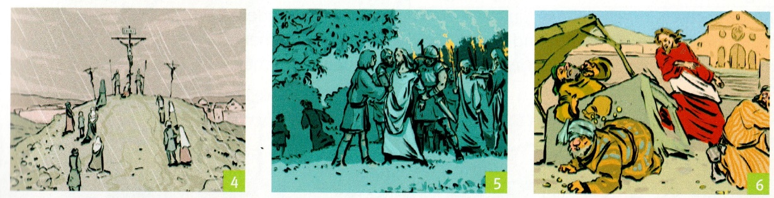
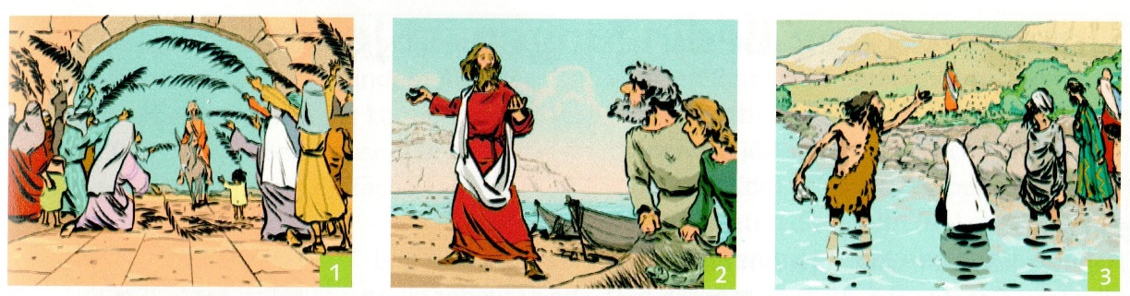

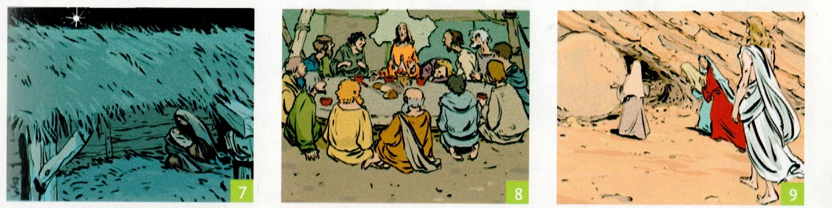

Mein Gesamtergebnis: _______ / 60 Punkten

